Inbjudan till Sundsvall på Höstlovsläger torsdag 3/11 – söndag 6/11
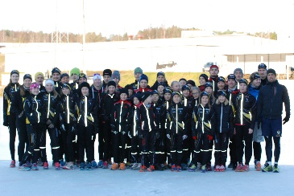
Norra distriktet inbjuder till Multiskateläger 3 och höstlovsläger på Gärdehovs IP. Hagaströms SK och Sundsvall anordnar isläger för alla intresserade skridskoåkare i alla åldrar.

Vi kommer att bo på Norra Berget på vandrarhemmet Gaffelbyn och träna på Gärdehovs IP.
I paketet ingår boende, måltider (torsdag lunch till söndag frukost), istider, tränare och ett himla trevligt sällskap.

Upplägg:
Torsdag 3/11 fm ispass 1 (11.00 -12.30) em ispass 2 (15.30-17.00)
Fredag 4/11 fm ispass 3 (9.30-11.00) em ispass 4 (14.30-16.00)
Lördag 5/11 fm ispass 5 (14-16) em barmark eller aktivitet
Söndag 6/11 Testtävling och utmaningstävlingar (9-14)

Boende: Gaffelbyns vandrarhem Norra berget i flerbäddsrum (se kategorier nedan). Sänglinne och handduk medtages. Maten ingår från torsdag lunch till söndag frukost.

Anmälan: Anmälan senast 1/10 till Hagaströms SK.s hemsida under inbjudningar ange namn, klubb, födelseår, boendeform (finns ej ett alternativ kommer du att placeras i ett annat), aktivitet på lördag,
Om boende sker på annan plats kommer en lägeravgift att debiteras på 450 kr, ange annat boende på anmälan. Avgiften betalas in på pg.913382-8 senast 15 oktober.

Kostnad:
Alternativ 1 Boende i delat rum utan dusch 1600 kr
Alternativ 2 Boende i delat rum med dusch 1900 kr

Tränarutbildning:
Under fredag och lördag kommer det att genomföras en tränarutbildning steg 1, skriv in i anmälan om du vill delta i utbildningen.

Tränare:, Björn, Magnus, Pelle, Håkan, Stig, Teddy m.fl

Möjlighet till att åka med:
Hagaströms SK kommer att åka buss på torsdag morgon till Sundsvall. Vid mån av plats kan man följa med bussen. Kostnad ToR 400 kr/person. Övernattning i Hagaström från onsdag-torsdag hör med oss i Hagaström.

Aktivitet lördag eftermiddag:
Kostnad 110 kr. Anmäl detta i samband med anmälan.
Varmt välkomna!

